|  |  |
| --- | --- |
|  | МИНИСТЕРСТВО ОБРАЗОВАНИЯ И НАУКИ РЕСПУБЛИКИ ТАТАРСТАН **Государственное автономное профессиональное образовательное учреждение** **«ЗЕЛЕНОДОЛЬСКИЙ МЕХАНИЧЕСКИЙ КОЛЛЕДЖ»** (ГАПОУ «ЗМК») |

**09.02.03 «Программирование в компьютерных системах»**

# **МДК 03.01. ТЕХНОЛОГИЯ РАЗРАБОТКИ ПРОГРАММНОГО ОБЕСПЕЧЕНИЯ**

**Отчет о практических работах**

**Исполнитель**: Муллагалеев Ильдар Илфатович

**Группа**: 205

**Преподаватель:** Алемасов Евгений Павлович

**Дата сдачи** 26.10.2023 **Оценка** ____________

**Подпись преподавателя**  _______________________

**ЗЕЛЕНОДОЛЬСК – 2023**

**Работа №1. Создание диаграммы последовательности**

**Цель:** получение навыков построения диаграмм последовательностей.

**Задание:**

1. Определить участников последовательности
2. Определить выполняемые действия
3. Составить диаграмму последовательности

**Результаты выполнения работы:**

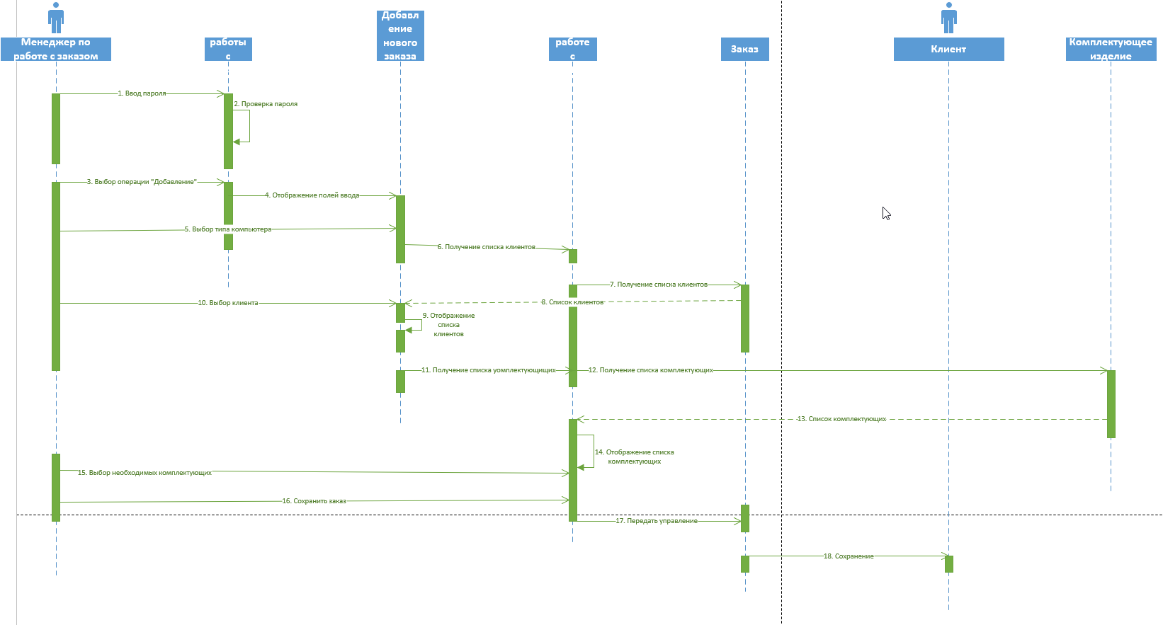

**Работа №2. Создание диаграммы последовательности для системы бронирования мест**

**Цель:** получение навыков построения диаграмм последовательностей.

**Задание:**

1. Определить участников последовательности
2. Определить выполняемые действия
3. Составить диаграмму последовательности

**Результаты выполнения работы:**

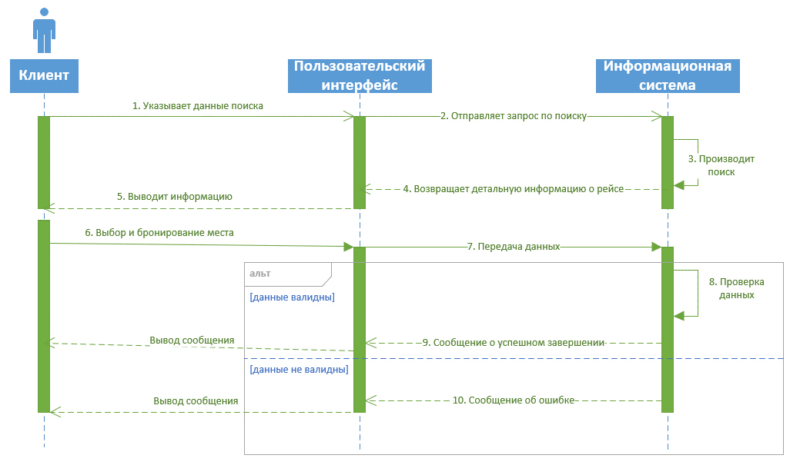

**Работа №3. Создание диаграммы последовательности по описанию предметной области**

**Цель:** получение навыков построения диаграмм последовательностей.

**Задание:**

1. Определить участников последовательности
2. Определить выполняемые действия
3. Составить диаграмму последовательности

**Результаты выполнения работы:**

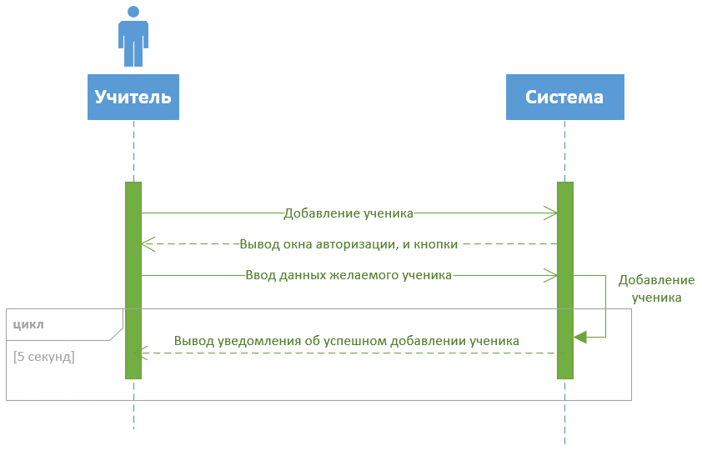

**Работа №4. Самостоятельное задание, придумать и воссоздать диаграмму последовательности (интернет-магазин)**

**Цель:** получение навыков построения диаграмм последовательностей.

**Задание:**

1. Определить участников последовательности
2. Определить выполняемые действия
3. Составить диаграмму последовательности

**Результаты выполнения работы:**

